Tappita, 8 Febbraio 2020.

Cari amici,

Buon Anno!!! Anche se l’anno “nuovo” non e’ piu’ tanto nuovo!!! Ma e’ la prima volta che ci sentiamo in questo 2020 ...

Sono rientrato a Tappita un paio di settimane fa, dopo l’incontro dei Direttori in Ghana. E’ stato un momento di cambiamento d’aria, perche’ quando sei in periferia perdi un po’ tutti i contatti... specialmente in Tappita, dove uno ci si avventura quando proprio non puo’ farne a meno!
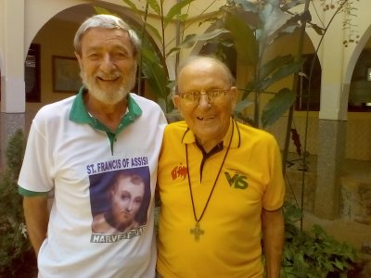
E’ stato un momento molto bello, che mi ha dato l’occasione di ri-incontrare tanti confratelli ... E’ bello vedere come giovani confratelli, che avevo accompagnato negli anni di formazione ad Ibadan, crescono e maturano. Soprattutto sono stato contento di rivedere un confratello coadiutore della “prima ora”, il Sig. Giovanni Patrucco, membro del primo gruppo arrivato in Nigeria nel 1982, con cui ho condiviso tanti anni di missione. Adesso si trova in Ghana, nella comunita’ del Noviziato in Sunyani. Ha la bella eta’ di 92 anni!!! Gode di buona salute ed e’ autosufficiente, anche se la memoria qualche volta lo tradisce. E’ bello vedere con quante attenzioni la comunita’ si prende buona cura di lui, proprio come una volta nelle nostre famiglie ci si prendeva cura degli anziani. La sua attivita’ e’ ridotta al minimo, ma la sua testimonianza di “salesiano doc” e’ fonte di ispirazione e modello ai giovani salesiani.

- Dicembre-Gennaio

Non mi dilungo sulle attivita’ del Natale-Capodanno e la Festa di Don Bosco, che poco a poco stanno prendendo un aspetto “normale”.
Natale: la Novena, la celebrazione della notte con la recita del presepio vivente, il trattenimento dei bambini e ragazzi nel pomeriggio con giochi e regalini; la festa delle famiglie e la notte di Capodanno con la chiesa gremita.
La festa di Don Bosco: la Novena, la celebrazione nella Scuola (31 Dicembre) e nella Parrocchia (2 Febbraio) con attenzione tutta particolare ai ragazzi e ai giovani.

Due fattori hanno caratterizzato questo periodo:
- Il fattore “meteorologico”: siamo nella stagione secca e sotto l’effetto dell’harmattan.
E’un vento che soffia dal nord Africa, porta polvere (che viene ad aggiungersi a quella che gia’ c’e’!) e abbassa la temperatura. Se di giorno si arriva a 36 gradi, di notte si scende anche a 18/17 ... per la nostra gente e’ un vero inverno!!! Tempo di malanni, di tosse, raffreddori ...
- Il fattore economico: purtroppo la situazione economica della nazione e’ preoccupante e
la crisi si fa sempre piu’ seria. La svalutazione, la scarsita’ della moneta in circolazione, l’aumento a vista d’occhio dei prezzi rendono la vita, gia’ sempre difficile, quasi impossibile per tanta gente. Gli effetti di questa situazione si ripercuotono in modo piu’ evidente in zone come Tappita, gia’ normalmente esposte alla trascuratezza del Governo e alle difficolta’ di comunicazione.

- LAVORI IN CORSO

Per due anni ci siamo preoccupati soprattutto di capire la realta’ e di dare attenzione alle persone e al lavoro pastorale. Ma anche le strutture hanno la loro importanza. Grazie alla generosita’ di tante persone, quest’anno 2020 e’ un anno di “lavori in corso”. Abbiamo aperto diversi cantieri! Oh, non pensate ai “cantieri” che siete soliti vedere voi! Niente gru, bettoniere, elevatori, muletti ... i nostri cantieri consistono in picconi, pale, head-pan (grosse padelle da mettere sulla testa per portare sabbia, ghiaia, calcestruzzo, acqua e altro ancora...), qualche carriola, canne di bambu’ per fare le impalcature!!!

A che punto siamo?

- Ristrutturazione della residenza della comunita’

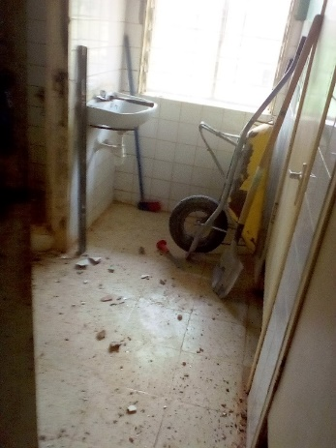
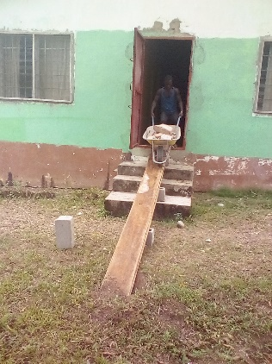
E’ diventata necessaria. La struttura andava bene per una piccola comunita’ di suore, ma non e’ adeguata per le esigenze della nostra comunita’. Per 2 anni ci siamo aggiustati, ma per alleviare un po’ i disagi, facilitare la una vita di comunita’ e l’attivita’ pastorale abbiamo deciso di fare qualche ritocco. Niente di astronomico: portare l’acqua in casa, rifare l’impianto idraulico (che gia’ funzionava prima!), fare camere singole con bagno; e due camere in piu’ per nuovi confratelli e per ospitare chi viene a trovarci; un ufficio per l’amministrazione e una cappellina per pregare. L’Ispettoria ci e’ venuta incontro per le spese. In questo momento abbiamo i muratori in casa e ci spostiamo da un angolo all’altro secondo il bisogno. Se prima regnava un po’ di disordine, adesso regna il caos! Ma finira’ anche questo.
L’Ispettoria ci ha anche fatto il regalo di un nuovo generatore, con una potenza in grado di pompare l’acqua e di fornire corrente a tutta la missione quando non c’e’ la corrente.

- La Chiesa Parrocchiale
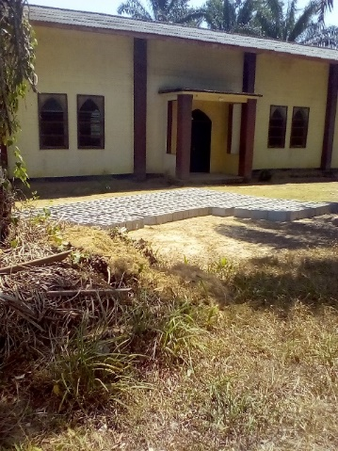
Grazie a Dio la partecipazione della gente e’ in aumento. La chiesa che all’inizio era quasi vuota, piano piano si e’ riempita e adesso nelle grandi occasioni e’ decisamente insufficiente! E cosi’ alla necessita’ iniziale e urgente di rifare il tetto si e’ aggiunta quella di ingrandirla: spostare il presbiterio e rifare la sacrestia. I lavori sono iniziati il 4 Febbraio con la preparazione dei blocchi di cemento e lo smantellamento del retro-sacrestia. I parrocchiani si stanno mobilitando a contribuire tutto quello che possono in denaro o in materiale: sabbia, cemento, lavoro volontario ... I giovani vanno a scavare la sabbia dal fiume e tagliare i bambu’ per le impalcature. Gli adulti contribuiscono qualche sacco di cemento.
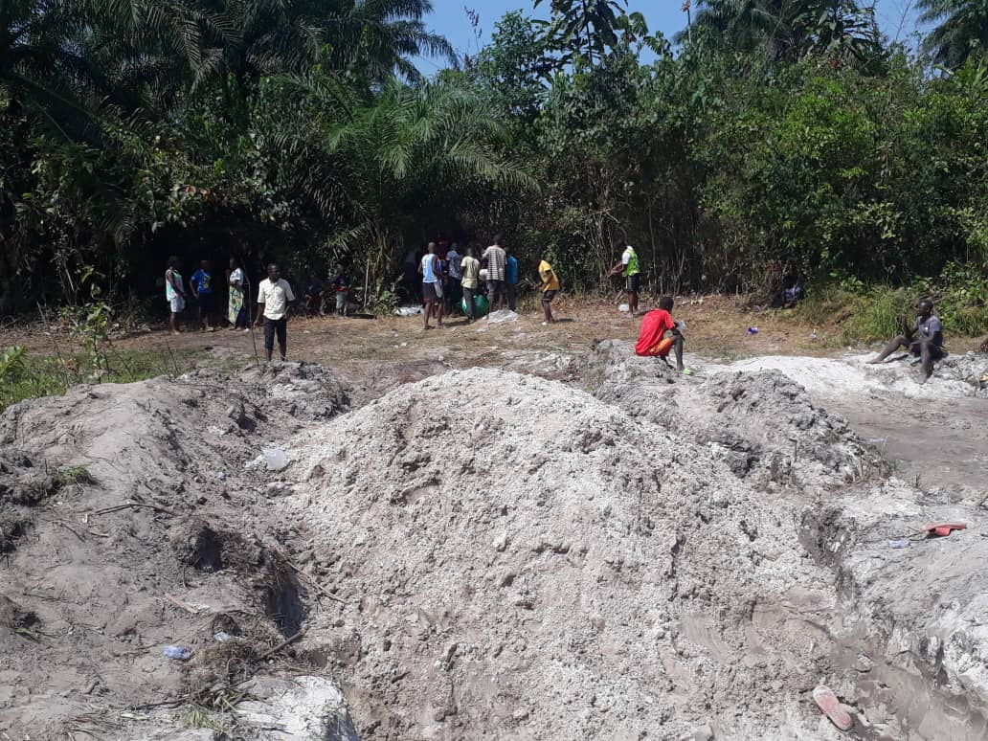
Con questa sistemazione non avremo piu’ problemi per tanti anni a venire. Con l’aumentare della gente aumenteremo il numero di Messe.
“Francesco, ripara la mia chiesa che e’ in rovina”. E Francesco ha cominciato a riparare la diroccata chiesa di San Damiano, ma poi ha capito che c’era ben altro da riparare nella Chiesa. In parallelo con la ristrutturazione della chiesa di mura e lamiere, e’ iniziata la riparazione delle chiesa viva, le comunita’ dei villaggi con il Corso di Formazione dei Catechisti. Abbiamo chiesto ad ogni comunita’ di inviarne 2 e abbiamo una buona partecipazione. I dettagli di questa attivita’ prossimamente.

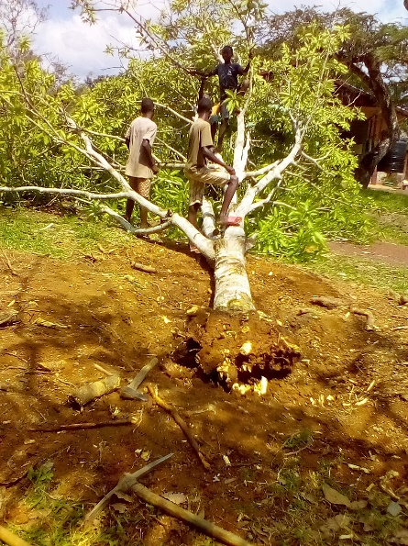
- L’asilo

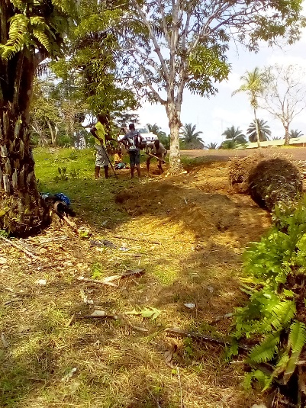
Sta diventando realta’ anche il desiderio di dare ai bambini piu’ piccoli un ambiente tutto loro. Si sta preparando il terreno per la costruzione dell’asilo! Anche in questo caso, non caterpillar o motoseghe, ma piccone e macete. Anche gli alberi piu’ resistenti devono cedere di fronte alla forza e tenacia di questa gente ... specialmente i giovani.

Intanto incominciamo a procurare tutto il materiale necessario, prima che le piogge chiudano la strada, impediscano l’approvigionamento e causino l’aumento esorbitante dei prezzi... che gia’ stanno escalando di giorno in giorno per la svalutazione galoppante.
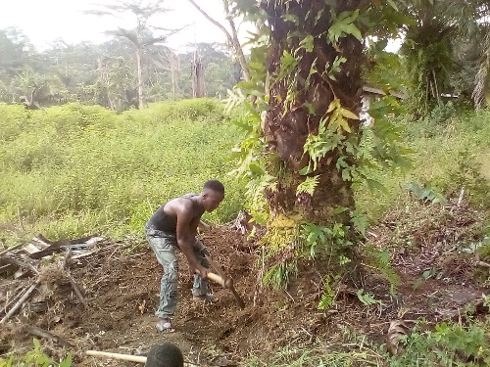
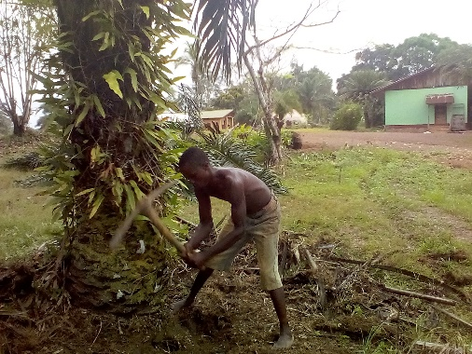
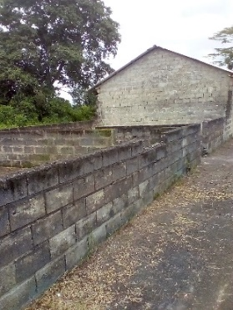
Lo spostamento dell’asilo liberera’ alcune aule ... ma ce n’e’ un paio le cui fondamenta sono state gettate tanti anni addietro e mai completate. Ci servono anche quelle! Stiamo guardando in alto e aspettando la Provvidenza!

- I villaggi

Cinque villaggi sono senza chiesa: Fahnlay, Boe-Tuonwea, Sahnpa, Ziah 2 e Guah-Town.
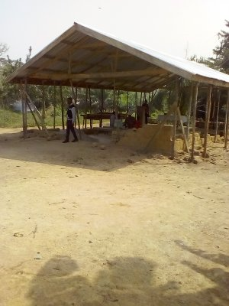
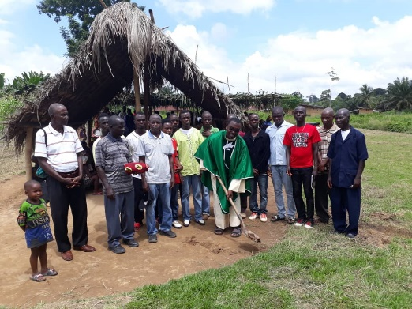
Abbiamo dato loro un aiuto, fornendo il cemento, le lamiere per il tetto e i chiodi. Tutto il resto (mattoni di fango, legno per il tetto e gli infissi e la manodopera) e’ lasciato alla loro responsabilita’. Incredibile come si stiano dando da fare! Con la prossima stagione delle piogge, se anche le strutture non saranno finite, almeno avranno un tetto sulla testa. Perche’ qui a costruire si comincia dal tetto!!! Mentre costrusci incominci gia’ a farne uso!!! Saggezza africana!!!
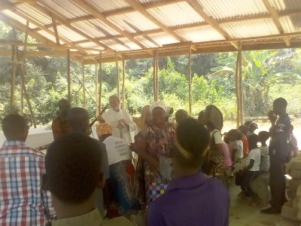
Una comunita’ sta ancora completando la documentazione della proprieta’ del terreno, che le e’ stato donato recentemente per questo scopo. Un’operazione molto importante, perche’ la terra qui e’ oggetto di dispute e liti a non finire! Dopo anni e anni qualcuno si sveglia e dice di esserne il proprietario, che quella terra da tempi immemorabili appartiene alla sua famiglia ... e se non c’e’ documentazione il rischio di perdere il tutto e’ grande. Purtroppo abbiamo gia’ casi del genere in alcuni villaggi ... perche’ in passato non c’era tanto la preoccupazione di fare le cose legalmente, quanto secondo la sana etica africana della onesta’ ... Ma i tempi cambiano velocemente ... e la terra sta diventando preziosa!e eeee

Cari amici,
non pensate che stiamo diventado degli impresari edili, invece di essere preti, educatori ed evangelizzatori. Purtroppo (e’ proprio il caso di dirlo!) anche queste cose sono necessarie: destano preoccupazione e prendono tanto tempo prezioso. Come sarebbe bello poter farne a meno. Ma anche questo e’ parte della missione!

Un cordiale saluto a tutti e una preghiera.

Don Riccardo, sdb.

----------

Il mio indirizzo E.mail: riccardocastellino0@gmail.com
Il mio numero in WhatsApp: +231 778 418251

